ASSOCIAÇÃO ESPORTIVA E RECREATIVA DE PARAUAPEBAS - ASSERP

CNPJ: 01.646.986/0001-34

EDITAL DE CONVOCAÇÃO 002/2022

ASSEMBLEIA GERAL ORDINÁRIA DE ELEIÇÃO DA DIRETORIA EXECUTIVA E **CONSELIIO FISCAL ASSOCIAÇÃO ESPORTIVA E RECREATIVA DE PARAUAPEBAS** - **ASSERP DO BIÊNIO** 2d21/2023.

A Comissão Eleitoral da ASSOCIAÇÃO ESPORTIVA E RECREATIVA DE PARAUAPEBAS -

ASSERP, Convoca todos os seus filiados para participar da Assembleia Geral Ordinària de eleição e posse da Diretoria Executiva e Conselho Fiscal da ASSOCIAÇÃO ESPORTIVA E RECREATIVA DE PARAUAPEBAS - ASSERP, a ser realizada 12 dias do mês de março de 2022 às 19h00mim na Rua Fortaleza, 31 — Rio Verde, Parauapebas-PA - CEP; 68515-000i a fim de serem deliberados e discutidos sobre a seguinte Pauta/Ordem do dia:

**1°- Eleição e Posse da Diretoria** Executiva **e seu respectivo** Conselho Fiscal do biónlo 2021/2023, em virtude de FALECIMENTO do membro JEFFESON RODRIGUES SILVA TEIXEIRA e da DESISTENCIA de WYLLKSON PEREIRA DE SOUZA

2^ O que mais houver.

*Publique-se, em locais públicos, Dê Ciência* e *cumpra-se.*

Parauapebas - Pará, 01 de Março de 2022.

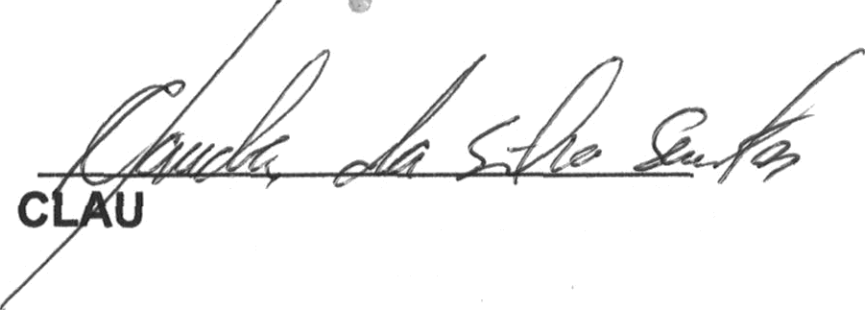

DECY DA SILVA SANTOS

PRESIDENTE

PUBLICADO EM / /2022.

POR: